Проведение спортивного мероприятия по ПДД в детском саду,
Сказка «В гостях у Царя Светофора»
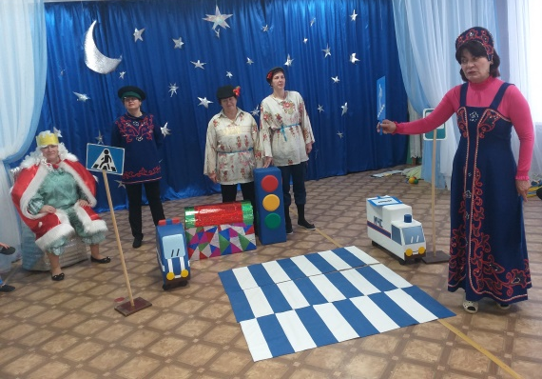
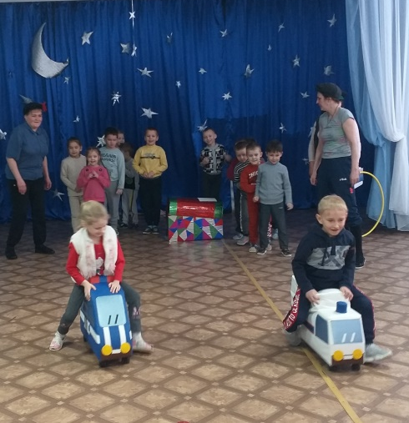
25 и 26 января 2021 года в нашем детском саду прошло мероприятие, направленное на профилактику дорожно-транспортного травматизма. Основной целью проведения мероприятия является: формирование представлений детей о правилах дорожного движения и дорожных знаках.
Вниманию детей на данном мероприятии была представлена сказка «В гостях у Царя Светофора».
Встретил детей Вовка из тридесятого царства, который не знал ни одного правила дорожного движения. Но благодаря детям и остальным сказочным героям он узнал много нового, весело и с пользой провел время.
Дети читали стихотворения о сигналах светофора, отгадывали загадки. Проводились игровые ситуации, такие как «Поможем инспектору дорожного движения», так же дети активно участвовали в спортивных соревнованиях.
Сказка оказалась очень интересная, с поучительным
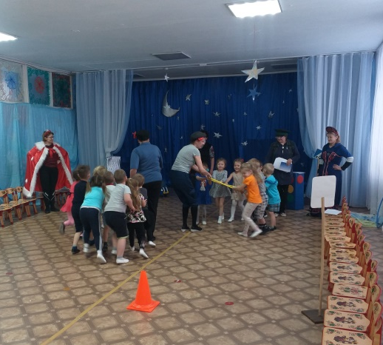
характером.
В результате проведенной работы, дети получили стойкие знания о сигналах светофора и правилах дорожного движения, познакомились с указательными и запрещающими дорожными знаками, у детей повысилась культура поведения на улице и выработалась потребность в соблюдении правил дорожного движения.
